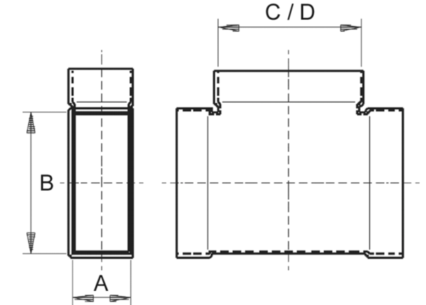Odbočovací kus 90°, horizontální AZ90H55/220/55Obsah dodávky: 1 kusSortiment: K
Typové číslo: 0055.0756Výrobce: MAICO

